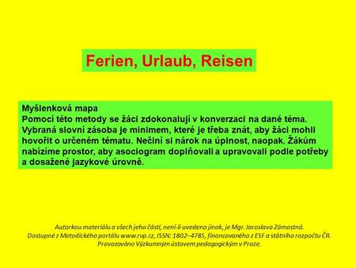

Na A4 vypracujete projekt pod názvem **Die Ferien** : Kam byste se chtěli o prázdninách podívat, co vidět, co budete o prázdninách dělat, s kým byste je chtěli strávit, kam chodit ( Wo fährst du in den Ferien? Nach welche Staaten, oder du bleibst zu Hause in Tschechien? Was machst du gern in den Ferien, welche Sporte, Relax, mit wem verbringst du sie, wohin gehst du gern … usw.?)

Samozřejmě můžete vyprávět o svých vysněných prázdninách, není podmínkou, že se to opravdu stane.

* Buď formou myšlenkové mapy, nebo souvislého textu
* použijete obrázky
* budete čerpat z učebnice (př. str. 16-17,19,21…), používat slovesa a jejich přítomný čas ( popř. sloveso möchten), správné předložky u zeměpisných názvů
* mohou vás inspirovat videa na čt edu
* <https://edu.ceskatelevize.cz/mitzi-a-maus-si-hraji-na-prazdniny-5e44245b4908cf0125158138>
* <https://edu.ceskatelevize.cz/mitzi-a-maus-skladaji-mapu-evropy-5e44245a4908cf012515812e>